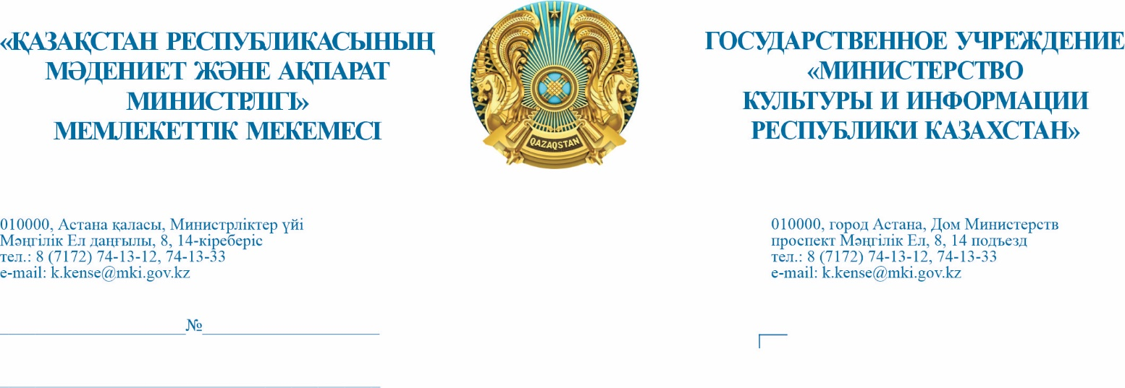

**Депутатам**

**Мажилиса Парламента**

**Республики Казахстан**

**К. Сейтжану, М. Магеррамову,**

**Г. Танашевой, И. Смирновой,**

**И.Сункар, Е.Абдиеву,**

**Т.Серикову, А. Сагындыковой**

*На № ДЗ-125 от 20.03.2024 г.*

**Уважаемые депутаты!**

Министерство культуры и информации Республики Казахстан, рассмотрев ваш запрос касательно деятельности театров, сообщает следующее.

В настоящее время в стране официально функционирует 67 театров, в том числе 57 государственных и 10 частных.

В 2023 году создано два новых театра - Жастар театры в г.Кызылорда и Атырауский молодежный театр.

*Касательно статусов «Академический» и «Национальный»*

Вопрос присвоения театрам статусов «Академический» и «Национальный» регулируется Правилами и условиями присвоения статуса «Академический» государственным организациям культуры, отдельным профессиональным художественным и творческим коллективам, утверждёнными Приказ Министра культуры и спорта Республики Казахстан от 5 марта 2015 года № 85, а также Правилами и условиями присвоения статуса «Национальный» государственным организациям культуры, отдельным профессиональным художественным, творческим коллективам, утверждёнными Указом Президента Республики Казахстан от 10 мая 2011 года № 76.

Согласно вышеуказанным правилам статус «Академический» присваивается организациям, являющимися ведущими в своей сфере, за значительный вклад в формирование, развитие и пропаганду национальных культур и искусства. Значительный вклад определяется на основании следующих критерий:

- осуществляют деятельность не менее двадцати пяти лет; внедряют инновации в своей деятельности для повышения профессионализма, эффективности и качества работы;

- осуществляют выявление и воспитание молодых талантливых кадров; осуществляют показ не менее двухсот спектаклей в год, включая новые постановки, или проводят не менее шестидесяти концертов в год;

- имеют профессиональный квалифицированный состав, в котором не менее восьмидесяти процентов творческих работников с высшим образованием в области культуры, не менее двадцати пяти процентов творческих работников награждены государственными наградами СССР и (или) Республики Казахстан, не менее двадцати пяти процентов творческих работников являются лауреатами и дипломантами республиканских, международных конкурсов и фестивалей и (или) отдельные профессиональные художественные и творческие коллективы имеют не менее десяти званий лауреатов и дипломантов республиканских и международных конкурсов и фестивалей;

- имеют не менее десяти публикаций о деятельности за последние три года в республиканских и (или) иностранных периодических печатных изданиях.

Статус «Национальный» присваивается государственным организациям культуры, отдельным профессиональным художественным, творческим коллективам, деятельность которых имеет в области культуры особую государственную и общественную значимость и соответствующим следующим требованиям: театры имеют статус «Академический», присвоенный в порядке, утверждаемом уполномоченным органом в области культуры, осуществляют показ не менее двухсот спектаклей в год, включая новые постановки, имеют отдельно стоящее здание.

За последние 13 лет 9 театрам, в том числе 6 региональным, присвоен статус «Академический» (в 2011 году Казахскому музыкально-драматическому театру имени К. Куанышбаева, Русскому драматическому театру имени М. Горького; в 2015 году Шымкентскому казахскому драматическому театру имени Ж.Шанина; в 2017 году Государственному республиканскому уйгурскому театру музыкальной комедии им. К. Кужамьярова, Государственному республиканскому корейскому театру музыкальной комедии, Республиканскому немецкому драматическому театру; в 2018 году Атыраускому областному казахскому драматическому театру имени Махамбета; в 2019 году Кызылординскому областному казахскому музыкально-драматическому театру имени Н. Бекежанова, Карагандинскому областному драматическому театру имени С. Сейфуллина).

В 2020 году трем республиканским театрам присвоен статус «Национальный»: Казахский национальный театр оперы и балета имени Абая, Казахский национальный театр драмы имени Мухтара Ауэзова, Национальный русский театр драмы имени Михаила Лермонтова и в 2023 году Казахскому музыкально-драматическому театру имени К. Куанышбаева.

Таким образом, все ходатайства местных исполнительных органов касательно присвоения статуса тому или иному театру рассматриваются в порядке, определенном действующим законодательством.

*Касательно присвоения почетных званий*

Наградные листы на присвоение почетных званий рассматриваются Комиссией по государственным наградам при Президенте Республики Казахстан согласно инструкции о порядке представления к награждению государственными наградами Республики Казахстан и их вручения, Образцов документов к государственным наградам Республики Казахстан и Описания знаков государственных наград Республики Казахстан, утвержденной распоряжением Президента Республики Казахстан от 8 ноября 1999 года № 90.

Кроме того, почетные звания присваиваются Указом Президента Республики Казахстан в соответствии с Законом Республики Казахстан «О государственных наградах».

За последние два года (2022-2023 гг.) почетное звание «Қазақстанның еңбек сіңірген қайраткері» было присвоено 60 деятелям культуры (музыка, кино, театр, музеи, библиотеки, историко-культурное наследие), в том числе 6 сотрудникам региональных театров (Ж.Алимбекову артисту Жамбылского областного казахского драматического театра имени А. Токпанова; Б. Бахтыгерееву директору Акмолинского областного русского драматического теата; А. Мырзахан руководителю Костанайского областного казахского театра драмы имени И. Омарова; Г. Темербаевой и С. Нұрхалық артистам Талдыкорганского драматического театра имени Б. Римовой; Б. Сраилову директору Жетысайского драматического театра имени К. Жандарбекова.).

Таким образом квота, выделяемая на сферу культуры, распределяется равномерно и работа в этом направлении будет продолжена.

*Касательно повышения заработной платы работникам театра*

По поручению Главы Государства К.К. Токаева с 1 января 2020 года на 50% и 35% была повышена заработная плата работникам организаций культуры. Повышение зарплаты коснулось порядка 36,4 тысяч человек.

Установлены специальные ежемесячные денежные выплаты артистам балета со стажем работы по специальности в размере 60% от заработной платы до достижения ими пенсионного возраста.

Начиная с 2022 года должностные оклады гражданских служащих, работников организаций, содержащихся за счет средств государственного бюджета, работников казенных предприятий (далее – ДО) определяются с применением поправочного коэффициента к установленным размерам ДО в соответствии с Постановлением Правительства Республики Казахстан № 1193 от 31 декабря 2015 года (далее – Постановление): с 1 января 2022 года в размере 1,23; с 1 января 2023 года в размере 1,45; с 1 января 2024 года в размере 1,71; с 1 января 2025 года в размере 2,0.

Более того, согласно Постановлению, осуществляется доплата за профессиональное мастерство артистам до 50% от должностного оклада.

*Касательно инклюзивных театров*

Сегодня при государственных театрах и домах культуры функционируют инклюзивные театры и труппы, такие как «Qanattylar» при театре «Жастар» г. Астаны, театр клоунады для людей с нарушением слуха и речи «Мы вас любим» при городском казахском общества глухих в г. Актобе, драматический кружок при Доме культуры слепых и слабовидящих в г. Караганде, инклюзивный театр «Арман» в городе Кызылорде, инклюзивный театр при доме культуры имени Сабиры Майкановой в поселке Тасбөгет Кызылординской области, театральный кружок для ЛСИ «Театр без границ» при Павлодарском областном русском театре драмы имени А.Чехова. Все эти театры финансируются из государственного бюджета. Также акиматом г. Астаны рассматривается вопрос создания ГККП «Театр «Qanattylar».

Вместе с тем Министерство в целом поддерживает инициативу создания условий для обучения студентов с особыми потребностями творческим актерским специальностям в профильных организациях высшего и (или) послевузовского образования (далее – ОВПО) страны.

В настоящее время подготовку кадров в сфере театрального искусства (артист театра) осуществляют две ОВПО: РГУ «Казахский национальный университет искусств» (далее – Университет) и РГУ «Казахская национальная академия искусств имени Темирбека Жургенова» (далее – Академия).

На сегодняшний день в данных ОВПО обучаются ЛСИ по специальностям художник, режиссер кино (слабовидящий), звукорежиссер (незрячий), а одна выпускница Академии Анар Абжанова (глухонемая) была принята в штат в качестве преподавателя.

Подготовка ЛСИ по специальности «артист театра» требует дополнительного финансирования из государственного бюджета, так как необходимо обеспечить образовательные учреждения специальными аудиториями и оборудованием, в том числе сценическим, с учетом ограничения возможности, привлечь профильных специалистов (логопеды, психологи), подготовить профессорско-преподавательский состав по инклюзивному образованию.

Также необходимо разработать нормативно-правовую базу и образовательные программы.

В случае запуска образовательных программ потребуется время (не менее 3 лет) для проведения подготовительной работы. При этом отдельно возникает вопрос набора обучающихся в группу и дальнейшее трудоустройство будущих выпускников ОВПО.

Вместе с тем, Академия готова подготовить для работы в инклюзивных театрах специалистов в качестве руководителей и педагогов и разработать образовательную программу для 2-х годичной магистратуры научно-педагогического направления и профильной магистратуры, с привлечением к разработке образовательной программы представителей инклюзивных театров в качестве консультантов.

В этой связи вопрос внесения поправок в действующее законодательства в части инклюзивных театров будет рассмотрен после разработки и утверждения соответствующих образовательных программ.

**Исполняющий обязанности**

**Министра культуры и информации**

**Республики Казахстан К. Искаков**

*А. Нурбекова, +7 7172 -74-04-75,*

[*a.nurbekova@mki.gov.kz*](mailto:a.nurbekova@mki.gov.kz)